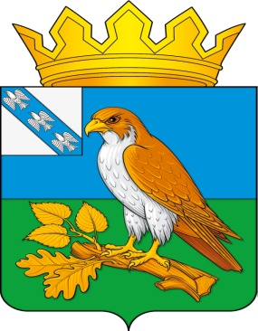
Администрация поселка Хомутовка
Хомутовского района Курской области

ПОСТАНОВЛЕНИЕ

от «28» февраля 2022г. № 26-па

п. Хомутовка

О внесении изменений в постановления Администрации поселка
Хомутовка Хомутовского района Курской области

В соответствии со ст.14 Федерального закона от 06.10.2003 года № 131-ФЗ «Об общих принципах организации местного самоуправления в Российской Федерации», Федеральный закон от 2 марта 2007 г. № 25-ФЗ «О муниципальной службе в Российской Федерации», Закон Курской области от 13.06.2007 года №60-ЗКО «О муниципальной службе в Курской области», ст. 179 Бюджетного кодекса Российской Федерации, Постановлением Администрации поселка Хомутовка Хомутовского района Курской области от 01.11.2013 года №133 «Об утверждении Порядка принятия решений о разработке муниципальных программ муниципального образования «поселок Хомутовка» Хомутовского района Курской области, их формировании, реализации и проведении оценки эффективности реализации», в целях совершенствования работы по развитию муниципальной службы в муниципальном образовании «поселок Хомутовка» Администрация поселка Хомутовка ПОСТАНОВЛЯЕТ:
1. Утвердить изменения, которые вносятся в постановление от 28.12.2018г. № 233 «О внесении изменений и дополнений в муниципальную программу «Развитие муниципальной службы в муниципальном образовании «поселок Хомутовка» Хомутовского района Курской области»:
1.1. в пункте 1 слова «14.11.2017 г. № 202» заменить словами «от 11.12.2018г. № 216».
2. Утвердить изменения, которые вносятся в постановление от 25.12.2019г. № 237 «О внесении изменений и дополнений в постановление от 14.11.2017г. № 202 в муниципальную программу «Развитие муниципальной службы в муниципальном образовании «поселок Хомутовка» Хомутовского района Курской области»:
2.1. в пункте 1 слова «14.11.2017 г. № 202» заменить словами «от 11.12.2018г. № 216»;
2.2. в наименовании слова «14.11.2017 г. № 202» заменить словами «от 11.12.2018г. № 216».
3. Утвердить изменения, которые вносятся в постановление от 23.12.2020г. № 141 «О внесении изменений и дополнений в постановление от 14.11.2017г. № 202 в муниципальную программу «Развитие муниципальной службы в муниципальном образовании «поселок Хомутовка» Хомутовского района Курской области»:
3.1. в пункте 1 слова «14.11.2017 г. № 202» заменить словами «от 11.12.2018г. № 216»;
3.2. в наименовании слова «14.11.2017 г. № 202» заменить словами «от 11.12.2018г. № 216».
4. Утвердить изменения, которые вносятся в постановление от 14.12.2021г. № 193-па «О внесении изменений и дополнений в постановление от 14.11.2017г. № 202 в муниципальную программу «Развитие муниципальной службы в муниципальном образовании «поселок Хомутовка» Хомутовского района Курской области»:
4.1. в пункте 1 слова «14.11.2017 г. № 202» заменить словами «от 11.12.2018г. № 216»;
4.2. в наименовании слова «14.11.2017 г. № 202» заменить словами «от 11.12.2018г. № 216».
5. Настоящее постановление подлежит размещению на официально сайте Администрации поселка Хомутовка в сети «Интернет», вступает в силу со дня подписания.
6. Постановление вступает в силу со дня его подписания.

Глава поселка Хомутовка Э. А. Земцов

